Goldwin präsentiert Frühjahr-/Sommer-Kollektion 2022
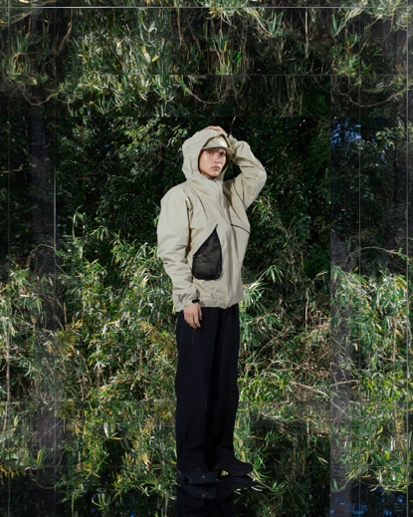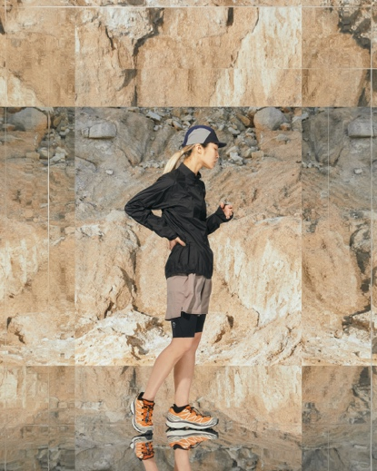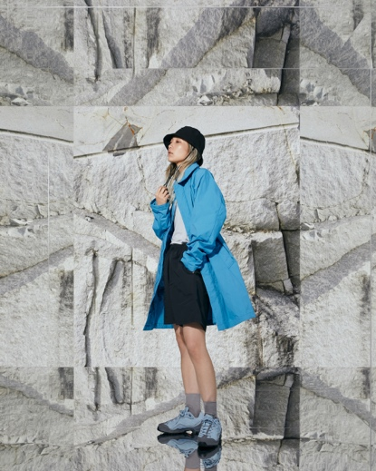

„Harmonisierung“ – so lautet das Thema der neuen Frühjahr-/Sommer-Kollektion 2022 des japanischen Labels Goldwin. Die exklusive Kollektion ist in drei Kategorien Outdoor, Athletic und Lifestyle unterteilt und vereint minimalistisches Design mit durchdachten Funktionen.

Modernes, schlichtes Design trifft auf hoch performante Spitzentechnologien. Ob für Outdoor-Abenteuer, Work-Out Sessions oder den urbanen Alltag – die neue Frühjahr-/Sommer-Kollektion von Goldwin bietet eine einmalige Fusion aus Style, Komfort und Funktionalität. Der lässige Mix aus bequemen Oversize-Look, hochfunktionalen Materialien und cleveren Details überzeugt in jeder Situation und unterstreicht Goldwins Anspruch Genregrenzen zu überwinden und innovative, stylische Bekleidung zu entwickeln, die echten Mehrwert bietet. Das Frühjahr-/Sommer-Lookbook setzt die Highlights der neuen Kollektion perfekt in Szene. Die so entstandenen Bilder sind künstlerischer Ausdruck der Harmonisierung auf sämtlichen Ebenen. Die Frühjahr-/Sommer-Kollektion ist ab sofort online unter www.goldwin-sports.com/eu-de/collection und im Goldwin Munich Flagshipstore erhältlich.

Outdoor – Die Harmonisierung von Mensch und Natur
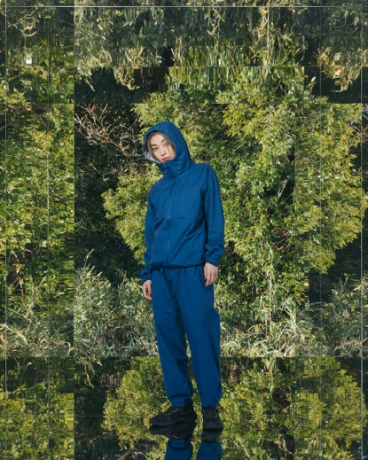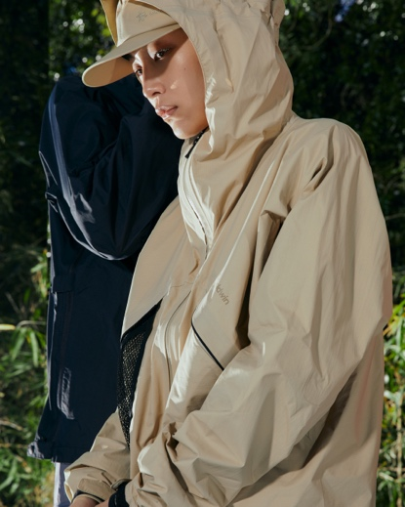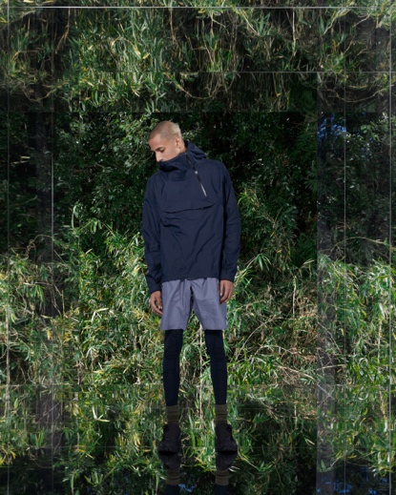
Im Zentrum der neuen Outdoor-Kollektion steht der größtmögliche Komfort in jeder Umgebung und bei jedem Wetter. Durch die Verwendung umweltfreundlicher Materialien wie PERTEX® SHIELDAIR und ECOPET®, einer Polyesterfaser, die aus recycelten Plastikflaschen hergestellt wird, bietet die Outdoor-Kollektion erstklassige Funktion und Wetterschutz.

PERTEX® SHIELDAIR Pullover, UVP: 400 €
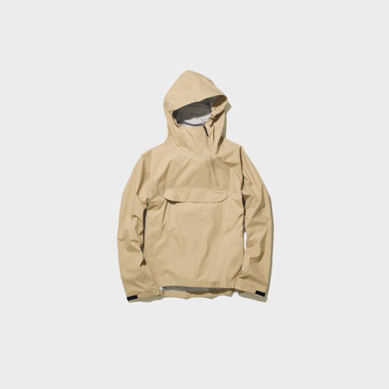
Herkömmliche Regenbekleidung schützt äußerlich vor Regen, doch bei hoher Luftfeuchtigkeit und schweißtreibenden Aktivitäten kann es unter Umständen schnell unangenehm feucht unter der Jacke werden. Nicht so beim PERTEX® SHIELDAIR Pullover. Das hochentwickelte PERTEX® SHIELDAIR Funktionsmaterial schützt optimal vor Wind und Wetter und ist gleichzeitig höchst atmungsaktiv für einen rundum angenehmen und trockenen Tragekomfort bei jedem Wetter.
Farben: Ink Navy, Ash Green, Aqua Blue, Light Beige
Shoplink: https://eushop.goldwin-sports.com/products/gm02144
Thermal L/S Hoodie, UVP: 130 €
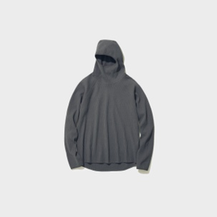
Ein technischer Hoodie mit minimalistischem Design, der sich nicht nur im harten Outdooreinsatz, sondern auch im Alltag bewährt. Er besteht aus SOLOTEX®, einem Gewebe, das Schweiß schnell aufnimmt und trocknet, sich den Bewegungen des Körpers anpasst, superleicht und vor allem pflegeleicht ist.

Farben: Black, Cold Grey, White
Shoplink: https://eushop.goldwin-sports.com/products/gm42141

Athletic – Die Harmonisierung von Körper und Geist
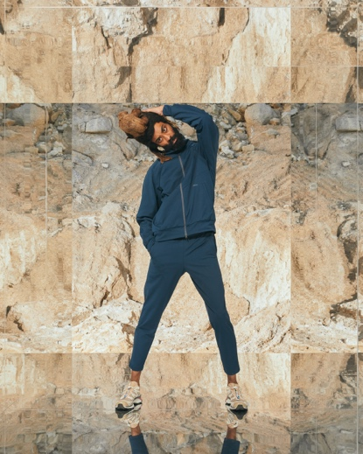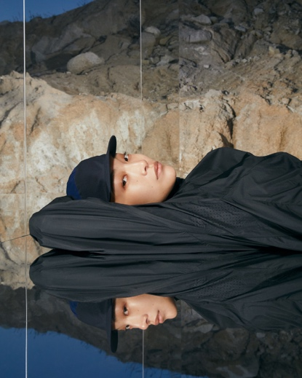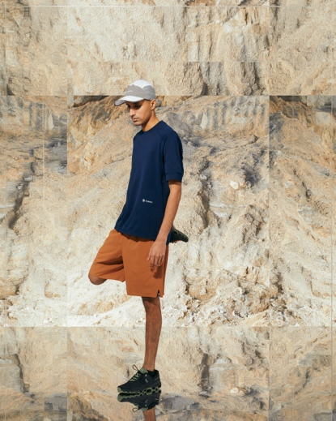
Die neue Athletic-Kollektion besteht aus hochtechnischen Produkten, die für engagierte Läufer entwickelt wurden und umfasst Windjacken und -hosen aus PERTEX® EQUILIBRIUM für optimalen Wetterschutz sowie PERTEX® QUANTUM, einem superleichten und strapazierfähigen Material.

W-cloth Jacket, UVP: 200 €
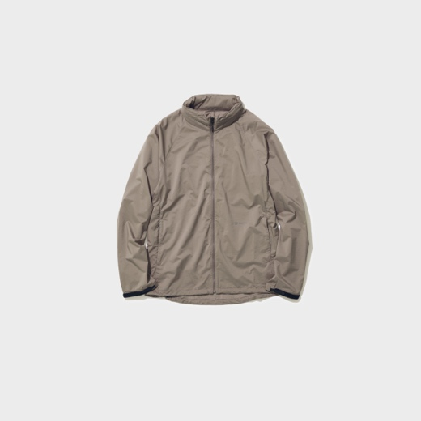
Für alle, die beim Laufen nicht frieren und auch nicht auf Komfort verzichten wollen. Der doppelt gewebte Stoff besteht aus recyceltem PERTEX® EQUILIBRIUM und ist von außen wasserabweisend sowie winddicht. Die Innenseite ist leicht angeraut, so dass die Jacke nicht an der Haut klebt. Kurzum eine optimale, leichte und klein zusammenpackbare Laufjacke fürs tägliche Training.
Farben: Black, Brown Stone, Ash Grey
Shoplink: https://eushop.goldwin-sports.com/products/ga12124

Lifestyle – Die Harmonisierung von Funktionalität und Schlichtheit
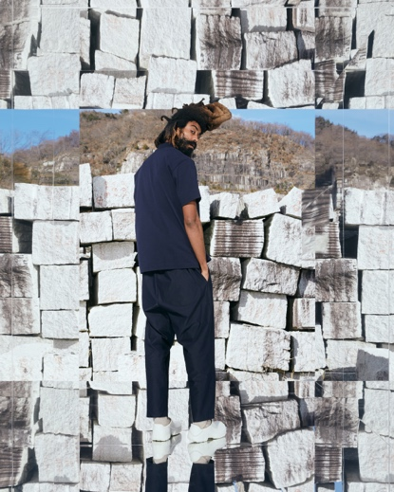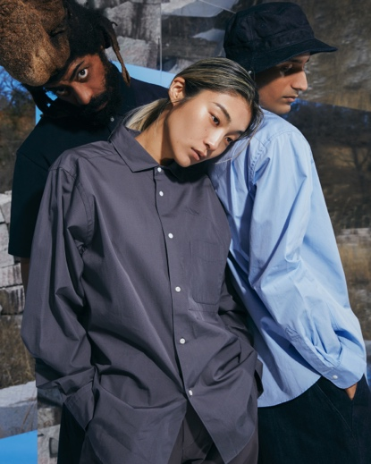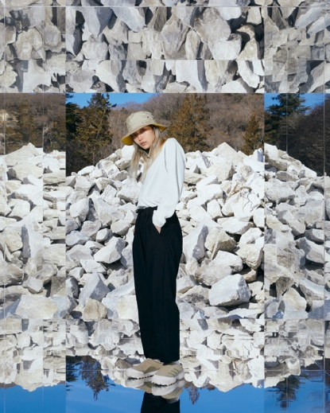
Die Lifestyle-Kollektion kombiniert schlichtes, zeitloses Design mit den im Outdoor-Einsatz bewährten Technologien. High-Tech-Funktionsmaterialien wie GORE-TEX PACLITE® und CORDURA® sorgen für eine einmalige Haptik und bieten herausragende Funktionalität und Komfort.

GORE-TEX Act City Jacket, UVP: 530 €
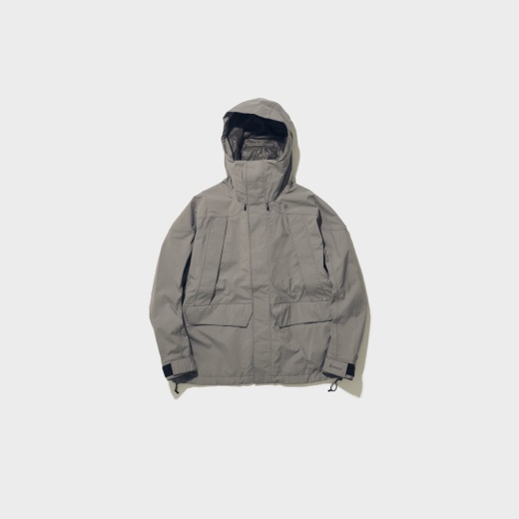
Die urbane Jacke aus leichtem GORE-TEX PACLITE® PLUS mit kleinem Packmaß ist klassisch und praktisch zugleich. Sie ist absolut wind- und wasserdicht, ohne an Tragekomfort oder Atmungsaktivität einzubüßen und lässt sich aufgrund ihres schlichten Designs perfekt im Alltag kombinieren.
Farben: Black, Moon Stone, Clay Beige
Shoplink: https://eushop.goldwin-sports.com/products/gl02101

Mobility Packable Coat, UVP: 290 €
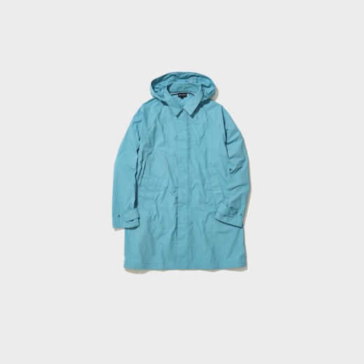
Dieser Frühlingsmantel aus recyceltem Ripstop-Material wurde mit natürlichen Farbstoffen (Black: Bambuskohle, Light Indigo: Indigopflanze, Khaki Green & Clay Beige: Oliven, Onion Yellow: Zwiebelschalen) gefärbt und ist aufgrund seiner wasserabweisenden Eigenschaften optimal für regnerische Tage. Er ist besonders vielseitig einsetzbar und verfügt über ein extrem kleines Packmaß, so dass er auf Reisen und im Alltag stets griffbereit ist.
Farben: Black, Light Indigo, Khaki Green, Onion Yellow, Clay Beige
Shoplink: https://eushop.goldwin-sports.com/products/gl12104

Link zur Frühjahr-/Sommer-Kollektion:
https://www.goldwin-sports.com/eu-de/collection/

Über Goldwin
Goldwin ist eine internationale Marke für technische Bekleidung mit Hauptsitz in Tokyo. Die Kollektion, die von Ski- und Activewear bis zu Lifestyle- und Outdoorbekleidung reicht, kombiniert minimalistisches Design mit technischer Raffinesse, Liebe zum Detail und kompromissloser Performance. In seiner mehr als 70-jährigen Geschichte hat sich Goldwin von einer kleinen Textilfabrik im Westen Japans zu einer hochinnovativen Premiumbrand entwickelt, die unter anderem schon als Ausrüster der schwedischen und britische Ski-Nationalmannschaft international in Erscheinung getreten ist. Goldwin besitzt zwei Flagship-Stores in Japan sowie mit Goldwin San Francisco (2019), Goldwin Munich (2020) und Goldwin Beijing (2021) drei weitere Markenflagshipstores außerhalb Japans. Die Produkte sind zudem weltweit online verfügbar unter https://www.goldwin-sports.com/eu/. Um mehr über die Marke zu erfahren, folge Goldwin auf Instagram auf @goldwin-official oder @goldwin_munich und besuche die Website https://www.goldwin-sports.com/eu/

